Nationaal Model BIM Protocol

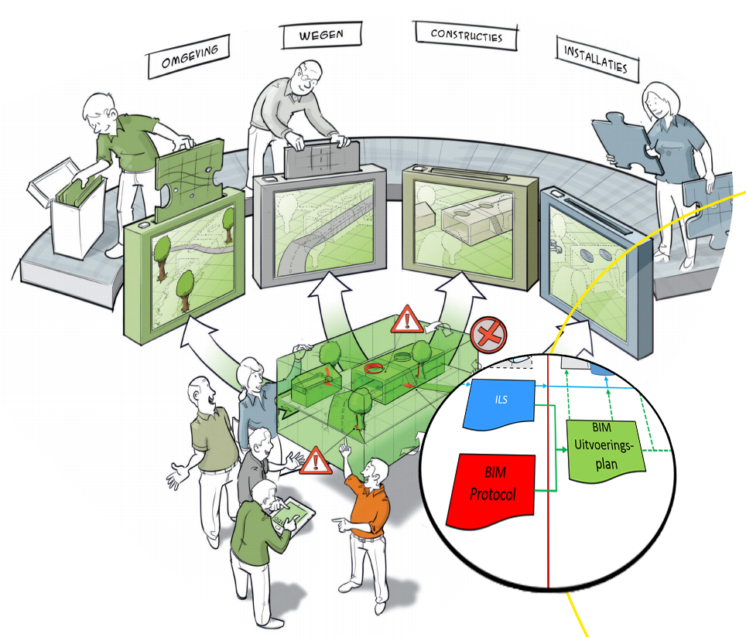

Release 0.9 – 1 mei 2017 – Bewerkbare versie

Dit Nationaal Model BIM Protocol is een product van de BIR Werkgroep BIM Protocol.
De werkgroep wil op basis van best practices een optimaal Nationaal Model BIM Protocol presenteren en staat daarbij open voor nieuwe ervaringen en inzichten. De werkgroep kiest er daarom voor om in eerste instantie deze ‘Release 0,9’ te publiceren. Namens de BIR en het BIM Loket nodigen wij de bouwwereld uit om het model in de praktijk te testen en ervaringen met de werkgroep te delen. Streven is om eind 2017 mede op basis van de terugkoppelingen een breed gedragen ‘Release 1.0’ te publiceren. Terugkoppelingen kunnen worden gericht aan info@bimloket.nl. Bij voorbaat dank!

Inhoud

1. Introductie 11
1.1 Status 11
1.2 Definities 13
2. Rangorde van contractdocumenten 17
3. Verplichtingen van de Opdrachtgever 17
4. Verplichtingen van de Opdrachtnemer 19
5. Intellectuele eigendom 21
6 Eigendom van het BIM 23
7 Aansprakelijkheid voor BIM-data 23
8. Leveringsschema 25

Introductie

Status

Dit BIM Protocol maakt deel uit van de Overeenkomst tussen de volgende partijen:

- ................ in de rol van Opdrachtgever;
- ................ in de rol van Opdrachtnemer;
- ................ in de rol van ................

voor het project <projectnaam/-omschrijving> te <plaatsnaam>, bekend onder <projectnummer/dossiernummer>.

Dit BIM Protocol bevat informatie en voorwaarden aanvullend op de Overeenkomst t.a.v. de verplichtingen en aansprakelijkheden van Opdrachtgever en Opdrachtnemer(s) met betrekking tot te leveren BIM-modellen en/of -data, alsmede het gebruik en het eigendom van die modellen en/of data.

Definities

Aspectmodel
3D-model of datamodel gemaakt door en voor één discipline

BIM
De afkorting ‘BIM’ wordt in de praktijk in drie samenhangende betekenissen gebruikt:
- ‘Bouwwerk Informatie Model’: de digitale representatie van de functionele en technische karakteristieken van een bouwwerk, dat uitganspunt is voor en ondersteunend aan activiteiten en besluitvorming in alle fasen van de levenscyclus van het bouwwerk;
- ‘Bouwwerk Informatie Modellering’: het proces van het digitaal modelleren van een bouwwerk en (samen-)werken met behulp van digitale bouwwerkmodellen;
- ‘Bouwwerk Informatie Management’: de opbouw, het beheer en (her)gebruik van digitale bouwwerkinformatie in de hele levenscyclus van het bouwwerk.
Het begrip ‘BIM’ omvat het geheel van deze drie betekenissen.
(Bron: BIR Kenniskaart 0 “Wat is BIM?”,- http://www.bouwinformatieraad.nl/wp-content/uploads/2014/10/Kenniskaart-0-Wat-is-BIM.pdf)

BIM-extract
Bouwwerkinformatieproduct dat wordt dat wordt afgeleid of geëxporteerd uit het BIM, c.q het BIM-bronbestand.

BIM Protocol
Bijlage/annex bij een Overeenkomst waarin eisen en voorwaarden met betrekking tot de juridische aspecten van de toepassing van BIM in een project zijn opgenomen.
BIM Regisseur
Procesmanager en informatiemanager van het BIM-project
(Bron: BIR Kenniskaart nr. 3 “BIM-rollen en -competenties” - http://www.bouwinformatieraad.nl/wp-content/uploads/2014/10/Kenniskaart-3-BIM-rollen-en-competenties-1.pdf)

BIM Uitvoeringsplan
Document waarin de projectpartners de BIM-gerelateerde (samenwerkings-)afspraken voor het project vastleggen en actueel houden, zodanig dat tenminste wordt voldaan aan de eisen en voorwaarden uit het BIM Protocol en de ILS en optimaal wordt voorzien in de daaruit voortvloeiende informatiebehoeften van de projectpartners onderling.

Informatie LeveringsSpecificatie (ILS)
Specificatie van de content, de structuur en de dragers van de (BIM-)data die op door de OG gedefinieerde leveringsmomenten (data drops) moeten worden geleverd aan de OG ter ondersteuning van besluitvorming in de diverse fasen van de levenscyclus van het bouwwerk en ter ondersteuning van gebruik, beheer en onderhoud.

Overeenkomst
Het contract gesloten tussen de partijen, bekend onder <aanduiding overeenkomst>, waarvan dit BM Protocol deel uitmaakt.

Werk
Het eindproduct waarop de Overeenkomst betrekking heeft.

Werkzaamheden
Activiteiten van de Opdrachtnemer waarop de Overeenkomst betrekking heeft.

Document
Verzameling gegevens vastgelegd op een gegevensdrager. Dit kan zijn op papier of digitaal.
(Bron: Wikipedia)

Object Type Library (OTL)
Digitale beschrijving van generieke, herbruikbare concepten (typen of soorten, inclusief hun kenmerken en onderlinge relaties), die betrekking hebben op :
- Fysieke gebouwde (verbouwde, aangepaste) objecten in de wereld om ons heen (onze omgeving);
- De gebruiksruimten en –gebieden, die door deze objecten worden gerealiseerd;
- Gedurende de hele levenscyclus (concept, ontwerp, realisatie, gebruik, onderhoud, sloop);
- Focus: as required (ontwerp, realisatie), as built (gebruik, onderhoud).
(Bron: “Instructie modelleren op basis van de OTL”, Rijkswaterstaat, 11 november 2016)

Onderopdrachtnemer
Persoon of organisatie die in opdracht van de Opdrachtnemer, zonder voor hem in dienst te zijn, de Werkzaamheden, c.q.het Werk geheel of gedeeltelijk uitvoert.

Rangorde van contractdocumenten

  - Dit BIM Protocol maakt deel uit van de Overeenkomst. In het geval van een tegenstrijdigheid of inconsistentie tussen de bepalingen in dit Protocol en enig ander document die deel uitmaken van de Overeenkomst, prevaleren de bepalingen in dit Protocol, tenzij dit in het Protocol zelf anders is geregeld.

Verplichtingen van de Opdrachtgever

  - De Opdrachtgever wijst voor het Project een eigen BIM Regisseur aan. Deze “BIM Regisseur OG” onderhoudt in de loop van het project nauwe contacten met de BIM Regisseur aan de zijde van de Opdrachtnemer (“BIM Regisseur ON”).

  - De taken en verantwoordelijkheden van de BIM Regisseur OG zijn:
- ........
- ........

  - De Opdrachtgever stelt voor het werk en Informatie LeveringsSpecificatie (ILS) op, waarin wordt gespecificeerd:
- Welke tussentijdse BIM-leveringen de Opdrachtgever verwacht;
- Welke (BIM-) data bij oplevering moeten worden geleverd ter ondersteuning van gebruik, beheer en onderhoud van het bouwwerk.
- Welke digitale modellen en andere (digitale) startinformatie de Opdrachtgever levert om de Opdrachtnemer in staat te stellen om aan zijn contractuele verplichtingen te voldoen (precontractueel overeen te komen tussen Opdrachtgever en Opdrachtnemer);
De ILS voor dit project is <aanduiding ILS voor dit project>, deze ILS maakt deel uit van de Overeenkomst.

Verplichtingen van de Opdrachtnemer

4.1 De Opdrachtnemer wijst een “BIM Regisseur ON” aan voor het Werk. Het is toegestaan om voor de uitvoeringsfase(n) een andere BIM Regisseur aan te stellen dan voor de ontwerpfase(n), mits een goede overdracht van verantwoordelijkheden en kennis over het project is geborgd.
4.2 Tot de taken en verantwoordelijkheden van de BIM Regisseur ON behoren tenminste:
- Het onderhouden van de contacten met de BIM Regisseur OG;
- Het opstellen en actueel houden van een BIM Uitvoeringsplan (conform het Nationaal Model BIM Uitvoeringsplan), inclusief een dataoverdrachtschema, e.e.a. in goed overleg met alle projectpartners;
- Het sturen en bewaken van de uitvoering van het BIM Uitvoeringsplan
- Zorgdragen dat BIM-leveringen worden uitgevoerd conform de ILS
- ..........
- ..........
4.3 De Opdrachtnemer is verplicht BIM-Leveringen te doen conform de ILS <aanduiding ILS> die deel uitmaakt van de Overeenkomst. De wijze waarop de BIM Regisseur ON dat organiseert, dient hij/zij uit te werken in het BIM Uitvoeringsplan.
4.4 Omwille van het bereiken van een optimaal, integraal afgestemd eindresultaat verlangt de Opdrachtgever optimale samenwerking tussen de Opdrachtnemer en de door hem in te schakelen adviseurs, comakers, onderaannemers en relevante leveranciers. Deze projectpartners dienen daartoe aspectmodellen en andere relevante BIM-data zonder terughoudendheid op vooraf overeen te komen tijdstippen en conform vooraf overeen te komen specificaties te delen, onder regie en op aanwijzing van de BIM Regisseur ON. De Opdrachtnemer dient dit in de overeenkomsten met zijn projectpartners vast te leggen.
4.5 De Opdrachtnemer is verplicht om de inhoud van dit BIM Protocol te incorporeren in subcontracten met zijn adviseurs, comakers en onderaannemers, voor zover dit relevant is voor het vermogen van de Opdrachtnemer om te voldoen aan de voorwaarden van de Overeenkomst, inclusief dit BIM-Protocol en de ILS.

Intellectuele eigendom

  - Licentie aan de Opdrachtgever
De Opdrachtnemer verleent hierbij aan de Opdrachtgever een (sub)licentie om zijn Intellectuele Eigendomsrechten die zijn ontstaan of zullen ontstaan in verband met de Werkzaamheden en de Documenten, de daarin belichaamde werken en de daaruit voortvloeiende werken te gebruiken. Onder ‘gebruiken’ wordt hier begrepen:
- het gebruiken van modellen en/of (BIM-)data ten behoeve van de realisatie als bedoeld in artikel 5.4 en de herhaalde realisatie als bedoeld in artikel 5.5;
- het gebruiken van modellen en/of (BIM-)data ten behoeve van het beheer, onderhoud en instandhouding van het bouwwerk, waaronder begrepen gedeeltelijke of gehele wijziging of vernietiging;
- het gebruiken van afbeeldingen van het bouwwerk;
- alle openbaarmakings- en verveelvoudigingshandelingen, waaronder (maar niet beperkt tot) de openbaarmakings- en verveelvoudigingshandelingen die nodig zijn voor de uitvoering van de beheer-, publieke en wettelijke taken van de Opdrachtgever en die nodig zijn voor het opnemen van informatie in de BIM-database van de Opdrachtgever.
Deze (sub)licentie is <per project tussen OG en ON overeen te komen keuze uit: onvoorwaardelijk, niet in tijd beperkt, onherroepelijk, niet te beëindigen, overdraagbaar, vergoedingsvrij, exclusief, niet-exclusief>.
De Opdrachtgever heeft het recht om sublicenties te verlenen, met inbegrip van de rechten waarvoor de Onderopdrachtnemers een licentie aan hem hebben verleend.
Voor zover voor de uitvoering van de Overeenkomst licenties moeten worden verkregen op Intellectuele Eigendomsrechten van derden – zoals voor het hergebruik van oude ontwerpen of voor het gebruik van standaardsoftware – moet de Opdrachtnemer zich inspannen de benodigde licenties te verwerven ten behoeve van en op naam van de Opdrachtgever. Voor zover het niet mogelijk is deze licenties te verwerven op naam van de Opdrachtgever, moet de Opdrachtnemer in overleg treden met de Opdrachtgever en moet de toestemming van desbetreffende derden ten minste zodanig zijn, dat de Opdrachtgever niet gebonden is aan de Opdrachtnemer voor de toekomstige exploitatie en onderhoud van het Werk en de exploitatie en onderhoud kan voortzetten, al dan niet door dit aan een derde uit te besteden.
5.2 Overeenkomsten Onderopdrachtnemers
Met elke Onderopdrachtnemer die Intellectuele Eigendomsrechten bezit en die zullen worden aangewend in verband met de Werkzaamheden of die activiteiten zal verrichten waarbij naar verwachting Intellectuele Eigendomsrechten zullen ontstaan, moet de Opdrachtnemer een schriftelijke overeenkomst sluiten met de betreffende Onderopdrachtnemer ter verkrijging van een licentie voor het gebruik van de bedoelde Intellectuele Eigendomsrechten. De Opdrachtnemer moet deze licentie in sublicentie overdragen aan de Opdrachtgever.
5.3 Wijziging en vernietiging
De Opdrachtnemer mag: (i) met inachtneming van het bepaalde in artikel 25 lid 3 van de Auteurswet, geen beroep doen op artikel 25 lid 1 sub (a), (b) en (c) van de Auteurswet met betrekking gehele of gedeeltelijke wijziging of vernietiging van het Werk of een daaruit voortvloeiend werk. Dit laat onverlet het recht van een auteur om zich op grond van Auteurswet art. 25 lid 1 sub (d) te verzetten tegen verminking van het Werk of een daaruit voortvloeiend werk. De Opdrachtgever verplicht zich in overleg te treden met de rechthebbende in de zin van Auteurswet art. 25 lid 1 sub (d) wanneer hij voornemens is het Werk te wijzigen.
5.4 Realisatie
(a) De Opdrachtgever mag het ontwerp of werk dat in de Documenten is belichaamd of daaruit voortvloeit zonder tussenkomst van de Opdrachtnemer of zijn Onderopdrachtnemers één keer in zijn geheel of gedeeltelijk realiseren of doen realiseren (“verveelvoudigen” in de zin van artikel 13 van de Auteurswet), ook als de Overeenkomst voortijdig is beëindigd op grond van <artikelen in de Overeenkomst betreffende de beëindiging van de Overeenkomst>
(b) Onder realisatie valt het recht van de Opdrachtgever om voor deze vorm van gebruik derden in te schakelen. De Opdrachtnemer doet hierbij afstand van enig recht zich te verzetten tegen de in deze bepaling genoemde vorm van gebruik, in het bijzonder het recht om zich te dien aanzien op enig intellectueel eigendomsrecht te beroepen om dat gebruik te verhinderen of in te perken.
5.5 Herhaalde realisatie
De Opdrachtgever moet voor andere realisatie dan bedoeld in artikel 5.4, van het in het BIM vervatte ontwerp of onderdelen daarvan die als zelfstandig ontwerp kunnen worden aangemerkt, toestemming verkrijgen van de Opdrachtnemer. De Opdrachtnemer moet die toestemming verlenen, maar mag daaraan redelijke voorwaarden verbinden, waaronder het betalen van een redelijke vergoeding.
5.6 (Keuze) Licentie aan Opdrachtnemer voor Bestaande Infrastructuur/Bouwwerk
De Opdrachtgever verleent hierdoor voor de duur van de Overeenkomst aan de Opdrachtnemer een onvoorwaardelijke, onherroepelijke, overdraagbare en vergoedingsvrije licentie, met het recht om aan derden sublicenties te verlenen, om de intellectuele eigendomsrechten met betrekking tot de Bestaande Infrastructuur/Bouwwerk en de daarin belichaamde werken ten behoeve van de Werkzaamheden te gebruiken.

Eigendom van het BIM

  - De Opdrachtgever wordt eigenaar van alle (digitale) Documenten die de Opdrachtnemer op grond van de ILS aan de Opdrachtgever dient te verstrekken.

Aansprakelijkheid voor BIM-data

7.1 De Opdrachtnemer dient ervoor zorg te dragen dat alle data die in het kader van de Overeenkomst door hem of namens hem worden toegevoegd aan het BIM, traceerbaar zijn naar hem of de Onderopdrachtnemers die verantwoordelijk zijn voor het genereren en het invoeren van de data.

8. Leveringsschema

Opname van dit hoofdstuk is facultatief en afhankelijk van de voor het Werk toe te passen contractvorm, zie de Toelichting!

7.1 Opdrachtnemer, in de rol van <rol Verantwoordelijk Projectpartner>, is verantwoordelijk voor de levering van de aspectmodellen zoals weergegeven in onderstaand leveringsschema.

Fase | Aspectmodel | Verantwoordelijke Projectpartner | Model moet geschikt zijn voor: | Coördinerende/  controlerende  Projectpartner
SO | RO | Architect | Toetsing Haalbaarheid  .......... | ........
 | Bouwkunde | Architect
 | ......... | .........
VO | Bouwkunde | Architect | Beoordeling inpassing in de omgeving  Beoordeling van de functionaliteit van het ontwerp  RO-toets  Welstandstoets  Raming van investerings- en exploitatiekosten op basis van kostenkengetallen per ......  Eerste energieprestatietoets | ........
 | Constructie | Architect
 | E-installatie | Installatie-adviseur
 | W-installatie | Installatie-adviseur
 | Coördinatiemodel | Architect
 | ........... | ...........
DO | Bouwkunde | Architect | Aanvragen Omgevingsvergunning  Energieprestatietoets  Raming levensduurkosten op basis van .....  ....... | ........
 | Constructie | Constructeur
 | E-installatie | Installatie-adviseur
 | W-installatie | Installatie-adviseur
 | Coördinatiemodel | Architect
 | ......... | ......
TO | Bouwkunde | Facilitair bedrijf | Definitieve prijsvorming voor de uitvoering  ........ | ........
 | Constructie | Constructeur
 | E-installatie | Installatiebedrijf
 | W-installatie | Installatiebedrijf
 | Coördinatiemodel | Bouwbedrijf
 | ...... | .......
UO |  |  | Inkoop  Bepalen van de uitvoeringslogistiek  Coördinatie/afstemming van leveranciersmodellen  ........... | ........

